Izvještaj za završni ispit

# Predmet: Interakcija čovjek računar

Studenti:

Vanna Kraljević IB210323

Dževad Alibegović IB170171

Školska godina: 2022/2023

Sadržaj

Predmet: Interakcija čovjek računar 1

1. Osnovni pojmovi dizajna interakcije 3

2. Ljudski faktor kod dizajna interakciji 8

3. Način interakcije 9

4. Pristupi projektiranju 11

5. Izrada prototipa 12

6. Projektni uzorci 17

7. Evaluacija 18

## 1. Osnovni pojmovi dizajna interakcije

### 1.1 Koje probleme rješava dizajn interakcije?

U svijetu u kojem danas živimo, gdje je posao od kuće postao svakodnevnica, mnogim zaposlenicima je potrebno dodatno sredstvo pomoću kojeg će imati lakšu organizaciju i bolju produktivnost, uz sve distrakcije koje donosi rad od kuće. U sklopu jedne aplikacije će dobiti upravo to. Aplikacija će nuditi analize na nivou tjedna/mjeseca o produktivnosti, tako da sam korisnik zna čemu se potrebno vise posvetiti.

### 1.2 Navedite analizu potreba, iskustava i sposobnosti vašeg potencijalnog korisnika

Korisnici:

* Ciljani korisnici su osobe koje rade od kuće.
* Ova aplikacija će omogućiti korisnicima lakšu organizaciju, poboljšanje navika, fokusa i produktivnosti u radu od kuće.
* Aplikacija će biti jednostavna za korištenje, osnovno poznavanje računala je dovoljno.

### 1.3 Navedite (ukratko) analizu aktivnosti koje treba podržati:

* Kreiranje profila
* Uređivanje profila
* Ispunjavanje ankete
* Dodavanje dnevnih zadataka
* Uklanjane završenih obaveza
* Vođenje kalendara za vježbanje
* Pregled ,čitanje i slušanje relaksacijskog programa
* Uređivanje i podešavanje habits trackera

### 1.4 Navedite analizu uslova korištenja uređaja/softvera

Ova aplikacija je zamišljena kao web aplikacija na desktop računalima i laptopima iz razloga što je većini populacije kod kuće ili u uredima puno lakše pristupiti. Iako bi bila želja da se ova aplikacija unaprijedi i na mobilnu tako da tko god je u mogućnosti spojiti se na Internet, bi bio u mogućnosti i koristiti samu aplikaciju.

### 

### 1.5 Navedite primjere primjene principa dizajna interakcije: vidljivo, logično,konzistentno, odgovara namjeni, sa povratnim informacijama, sa mudrim ograničenjima

### Vidljivo

Sljedeći primjer vrlo jasno pokazuje navigacijski dio početne stranice na kojoj imaju sve mogućnosti zavisno od trenutka i namjere šta korisnik želi prvo uraditi.

Slika 1

### Logično

Logički slijed na ovoj aplikaciji bi bio da je korisnik svjestan da može odabrati jednu od kratica.

Prethodno se vidi na slici da to može biti profil, workout, relax itd.

### Konzistentno

Raspored kontrola na stranicama sa sličnim funkcionalnostima je konzistentan, kao i boje koje karakteriziraju određenu operaciju te engleski jezik koji je na čitavoj aplikaciji.

Slika 2

Slika 3

### Odgovara namjeni

Sve funkcionalnosti koje su implementirane odgovaraju i samom opisu aplikacije kao i namjere. Obrađuju se podaci koji su isključivo potrebni za sami rad aplikacije, tako da cjelokupan proces obrade podataka odgovara samoj potrebi aplikacije.

### Povratne informacije

Kroz ovu aplikaciju je implementirano više načina gdje se korisniku kroz akciju prikazuju rezultati njegove akcije npr. kada korisnik doda neki zadatak, taj zadatak se odmah pojavi na dnu liste zadataka, gdje je uočljivo i čitljivo što je dodao.

Slika 4

Slika 5

### Mudro ograničenje

U ovoj aplikaciji, dio koji je malo škakljiviji, koji zahtjeva više pozornosti, jeste sami dio unosa podataka za tjelovježbu i popunjavanje ankete. Iz tog razloga postavljeno je par rješenja - da se na kalendaru samo može zabilježiti trenutni datum da li se obavila vježba ili ne i da u anketi svako pitanje ima samo jedan odgovor.

Slika 7

## 2. Ljudski faktor kod dizajna interakciji

### 2.1 Na koji način ste podržali lakše uočavanje bitnih elemenata interfejsa?

U ovoj aplikaciji, pošto je prilagođena široj populaciji, uvijek nam se nalazi globalna navigacija s lijeve strane bez obzira na kojoj smo kartici i simboli ikona poput ikona za profil, kućica kao Home početna stranica, ikona za workout i slično.

Slika 8

### 2.2 Da li ste u implementaciji vašeg rada vodili računa o različitim tipovima korisnika i kako ste to podržali?

Da, u ovoj aplikaciji imamo jednu vrstu korisnika, a to je klijent, koji je u mogućnosti nakon kreiranja računa uraditi akcije kao što su uređivanje profila, praćenje napretka, dodavanje i uklanjanje zadataka, ispunjavanje i prilaganje ankete, pregled i čitanje relaks programa itd.

### 2.3 Da li ste koristili neke opšte poznate metafore kod izrade interfejsa?

Da, korištene su u ovoj aplikaciji jedne od poznatih metafora. Jedna od njih je npr. kućica koja simbolizira početničku, naslovnu stranu, ikonu za korisnički račun tj. Profil, ikone društvenih mreža itd.

Slika 9

## 3. Način interakcije

### 3.1 Koje ste sve načine interakcije koristili i zašto?

Kod interakcija, kao prvo koristimo kao što je uobičajeno globalni meni, koji je i sami početak aplikacije iz kojeg se može dalje odabrati koju radnju da obavlja korisnik, koji je naravno povezan sa linkovima.

Slika 10

Koristili smo moderni pristup kod popunjavanja ankete kao što je tabelarni prikaz, označavanje zadataka kao što je štrihiranje zadatka, da se notifikacije ili zadatci mogu putem dugmeta samo kliknuti za paljenje ili gašenje itd.

Slika 11

Slika 12

Slika 13

### 

### 3.2 Koje biste sve načine interakcije preporučili za profesionalni proizvod i u kojoj mjeri bi se razlikovao od vašeg rješenja?

Vjerujemo da bi za profesionalnu razinu za desktop verziju bila 80% ista, ali s obzirom na mobilnu verziju kada bi se također pokušala implementirati, tada čak ne bi bilo toliko promjena s obzirom da je globalni meni postavljen vertikalno a ne vodoravno što je najčešće u desktop aplikacijama. Bila bi razlika u nekim dodatnim tranzicijama između kartica.

## 4. Pristupi projektiranju

### 4.1 Navedite koji pristup projektovanja korisničkog interfejsa najviše odgovara vašem radu

Našem radu odgovara korisniku usmjeren dizajn.

### 4.2 Navedite kratki pregled kako bi se vaš rad projektovao primjenom korisniku usmjerenog dizajna: koje biste pristupe trebali primijeniti, povežite sa dijelovima vašeg interfejsa, šta ste (ili šta biste mogli) od toga primijenili u toku projektovanja vašeg rada

Vršili smo analizu naših korisnika kroz lično iskustvo i kroz anketiranje. Analizirali smo trenutno stanje i postojeća slična rješenja. Analiziran je i kontekst korištenja aplikacije. Definisali smo ključne funkcionalnosti koje je potrebno implementirati. Na osnovu toga izrađen je prototip rješenja. Kroz evaluaciju gotovog prototipa uočili smo i nove načine kako neke dijelove rješenja dodatno unaprijediti. Postavljeni su mjerljivi ciljevi na osnovu kojih se može utvrditi donekle kvalitet našeg rješenja nakon implementacije.

### 4.3 Navedite kratki pregled kako bi se vaš rad projektovao primjenom hijerarhijske analize zadataka koje podržava i šta ste od toga primijenili

(ili šta biste mogli) u toku projektovanja vašeg rada

Nakon istraživanja konteksta korištenja i analize korisnika, izvršila bi se analiza i dekompozicija zadataka. Svi zadaci bi se razložili na proste po nivoima i napravila bi se hijerarhija koraka koje korisnik treba da isprati da bi realizirao akciju. Utvrdilo bi se koji zadaci su i na koji način uslovljeni drugim zadacima i koje su

posljedice pojedinih koraka i na koji način se treba reagirati na te rezultate (nakon uspjeha ili neuspjeha akcije).

### 4.4 U odgovor uključite vaš HTA i to sa izvršenim korekcijama u skladu sa primjedbama koje ste dobili na predstavljanju seminarskog rada

Slika 14

## 5. Izrada prototipa

### 5.1 Navedite koji pristupi izrade prototipa najviše odgovaraju vašem radu pa ste vi to primjenjivali ili bi bilo korisno da se primijeni pri razvoju realne aplikacije

U izradi prototipa smo koristili svoj seminar koji smo iz dijelova slikali kako bi bolje prikazali funkcionalnosti te sami tim koristili za digitalnu verziju, slike koje smo umetali u dokument uz objašnjenja.

### 5.2 U odgovor uključite vaš prototip i to sa izvršenim korekcijama u skladu sa primjedbama koje ste dobili na predstavljanju seminarskog rada

U narednim primjerima prikazano slikama će bit prikazan kronološki redoslijed kroz prototipe i kretanje kroz aplikaciju.

Slika 15

Prelaskom preko svake kartice mijenja se boja na globalnom meniju te tako znamo na kojoj smo kartici.

Nakon naslovne strane krećemo redom sa karticama.

Slika 16

Nakon pregleda profila i podataka koje sve sadrži naš korisnički račun prelazimo na sljedeću karticu ispod.

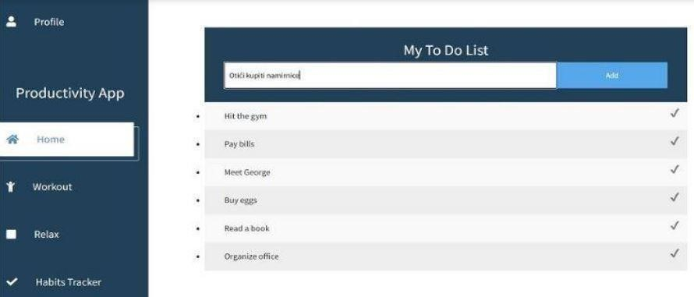

Slika 17

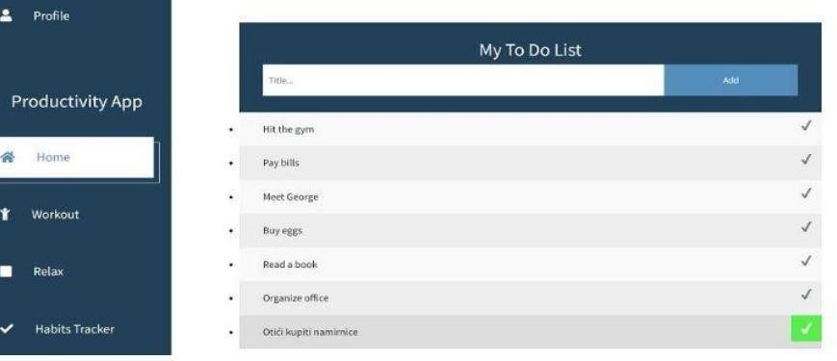

Slika 18

Nakon dodavanja novih zadataka ili štrihiranja starih obavljenih zadataka prelazimo na sljedeću karticu:

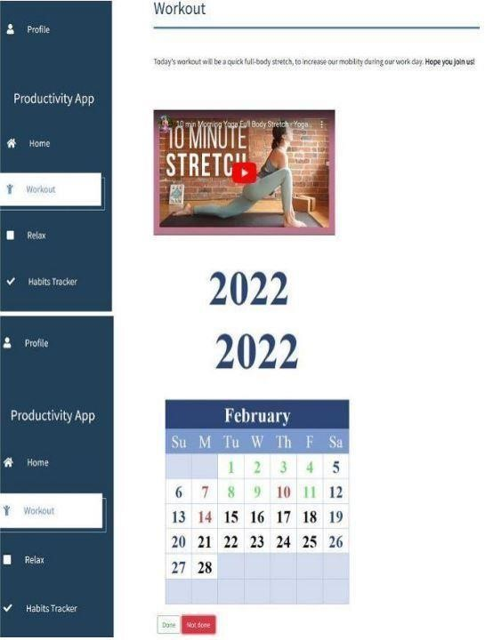

Slika 19

Nakon evidentiranog treninga koji smo uradili ili ne, ili samo pogledali video treninga za daljnju inspiraciju idemo na sljedeću karticu:

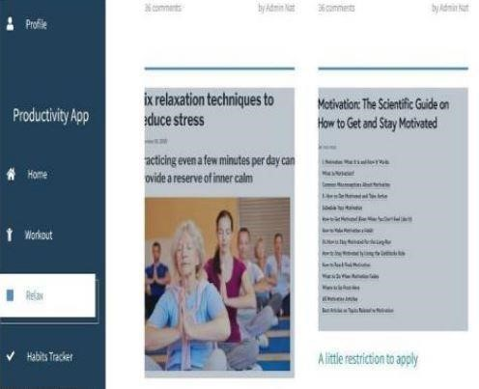

Slika 20

Nakon pregleda relaksacijskog programa ili gledanja i uživanje u samoj glazbi za relaks metode idemo na sljedeću karticu:

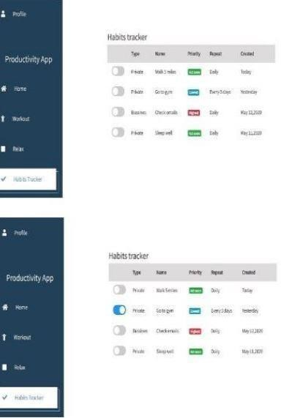

Slika 21

Ako smo provjerili naše zadatke te dodatno upalili obavijest ili ugasili za neki zadatak spremni smo i za posljednju karticu za meni:

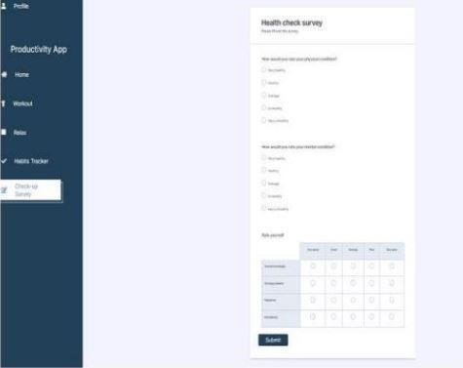

Slika 22

Nakon uspješnog unosa podataka i slanjem odgovora u vidu ankete sa svim funkcionalistima naše aplikacije smo završili.

## 6. Projektni uzorci

### 6.1 Navedite sve projektne uzorke koje ste primijenili u svom radu i to u skladu sa klasifikacijama datim na predavanju

Koristili smo:

* globalnu navigaciju
* kodiranjem bojama
* konzistentni vizualni okviri i forme
* grupiranje dugmadi
* konzistentnost s odabirom engleskog jezika
* tabelarni prikaz ispunjavanje ankete i paljenja obavijesti određenih zadataka

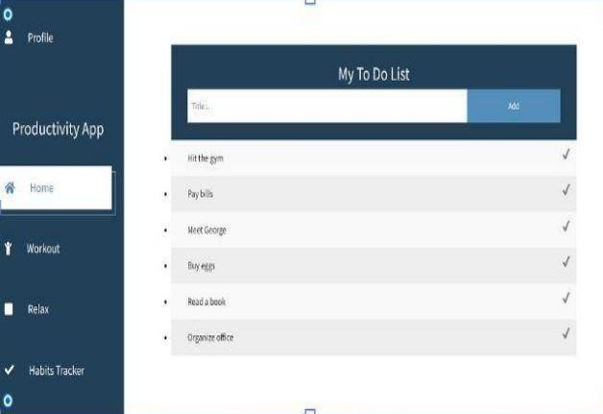

Slika 23



Slika 24

### 6.2 Za svaki projektni uzorak obrazložite zašto ste ga upotrijebili, koji problem ste time riješili

* **Globalna navigacija** – postala je standard u web dizajnu, naglašavaju se ključni linkovi, daje se informacija preko obilježavanja aktivnog linka gdje se korisnik trenutno nalazi
* **Kodiranje bojama** – omogućava korisniku kada pređe klikom preko meni-a da korisnik uvidi na kom je gumbu trenutno te se promijeni boja gumba u zavisno od izbora da korisnik bude svjestan sta je odabrao
* **Konzistentan vizualni okvir** – u aplikaciji sa velikim brojem stranica veoma je bilo bitno da se zadrži konzistentnost kako bi korisnik što manje morao da uči i kako bi ga aplikacija što manje iznenađivala sa svakom novom stranicom. Omogućeno je shvatanje da sve stranice čine jednu cjelinu
* **Grupisanje dugmadi** – ističu se dugmad koja su logički povezana ili međusobno isključiva
* **Tabelarni prikaz sa podacima** – omogućena je znatno veća čitljivost podataka u tabeli

### 6.3 Navedite projektne uzorke koji bi se mogli primijeniti kod profesionalnog proizvoda bez ograničenja vremena izrade i drugih resursa kao kod studentskog rada

Ono što nedostaje ponuđenom rješenju jesu animirane tranzicije (čime bi se spriječili „skokovi“ kod izmjene sadržaja koji se prikazuje), više metafora (na buttonima i linkovima nedostaju ikone koje bi dodatno olakšale korisniku njihovo razumijevanje), i naravno ako bih se prilagodilo za mobilni zaslon mogućnost korištenja i mogućnost vise komunikacije sa samim korisnikom u vidu notifikacija.

## 7. Evaluacija

### 7.1 Napravite kratku evaluaciju implementiranog korisničkog interfejsa, ali u odnosu na zamišljeni profesionalni proizvod iste namjene. Pri evaluaciju vašeg rada ocijenite sljedeće osobine vašeg korisničkog interfejsa:

* Razumljiv
* Može se naučiti
* Operativan
* Atraktivan

### 7.2 Ovo su atributi kojeg modela kvaliteta softvera? Kod evaluacije uzmite u obzir i dodatnu klasifikaciju prva tri atributa datu na predavanjima. Ocjene su na skali od 1 do 10, i svaku ocjenu kratko obrazložite

Ovo su atributi ISO 9126 modela kvaliteta softvera.

### Atraktivan - ocjena 9

Prilikom izrade aplikacije korišteni su alati koji su aktuelni i atraktivni na tržištu, pa je aplikacija u skladu sa najnovijim i najatraktivnijim trendovima razvoja web aplikacija. Nedostatak je nepostojanje animacija i nedovoljno korištenje ikona kao ilustracija pojedinih akcija.

### Operativan - ocjena 9

**Operativnost u praksi** - Aplikacija je operativna odmah nakon deploya na odgovarajući server, jer se

radi o web aplikaciji.

**Vrijeme potrebno za instalaciju** - Ne postoji pojedinačna instalacija instanci aplikacije, nakon deploya svi korisnici mogu pristupiti korištenju aplikacije.

### Može se naučiti - ocjena 9

**Prosječno vrijeme učenja** - Ne bi trebalo da bude veliko jer postoji veliki broj sličnih funkcionalnosti i većina je vezana za često korištene operacije (CRUD).

**Upotrebljivost priručnika za upotrebu** - Priručnik za upotrebu nije urađen.

**Dostupnost priručnika za upotrebu** - Priručnik za upotrebu nije dostupan.

**Dostupnost materijala za učenje prije upotrebe** - Ne postoje materijali za učenje.

**Dostupnost funkcija za učenje** - U okviru aplikacije postoje poruke koje omogućavaju učenje u toku korištenja aplikacije.

**Dostupnost funkcija za pomoć** - U okviru aplikacije postoje poruke koje ujedno predstavljaju pomoć korisniku.

**Stopa korisničkih grešaka** - U okviru aplikacije očekuje se jako mala stopa grešaka jer su korisniku izbori za grešku jako suženi.

**Trud potreban da se nauči jedna operacija** - Mali je broj operacija koje je nešto teže naučiti, pa trud za učenje pojedinačnih operacija nije veliki.

### Razumljiv - ocjena 10

**Jasnoća koncepata** - velika jer se u većini slučajeva koriste poznati modeli iz svakodnevnice. **Jasnoća korištenja** - zadovoljavajuća. Kroz sistem poruka kao povratnih informacija funkcije su objašnjene i opisane u većini slučajeva gdje postoji opasnost od nerazumijevanja.

**Instrukcije** - jako razumljive i kroz sam meni koji navodi korisnika na radnju koji je i uz to logičan, nama lično ima možda nedostataka u tome da bude dodatnih neki notifikacija za korisnike neki podsjetnika koji bi iskakali s vremena na vrijeme da ga obavijeste o nekim radnjama nad kojima je možda proveo dosta vremena.

### 7.3 Spomenuti model kvaliteta softvera je osavremenjen i sada uključuje više atributa/osobina, navedite naziv novog modela i nabrojite osobine

*Software Product Quality ISO/IEC 25000 Model*